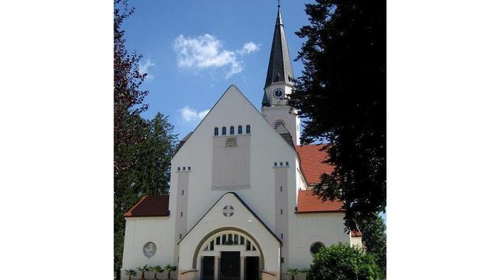
Stolna župnija Svetega Nikolaja, Murska Sobota
Gregorčičeva 2, Murska Sobota

SEMINARSKA NALOGA
7 SVETIH ZAKRAMENTOV

Murska Sobota, 23.9.2012

KAZALO
KAZALO 2
1. UVOD 3
2. 7. SVETIH ZAKRAMENTOV 4
3. SVETI KRST 5
3.1 VODA 6
4. SVETA BIRMA 7
4.1. MAZILJENJE 8
5. SVETA EVHARISTIJA 9
6. SVETA POKORA 10
7. SVETO BOLNIŠKO MAZILJENJE 11
7.1 OLJE 12
8. SVETO MAŠNIŠKO POSVEČENJE 13
8.1. POLAGANJE ROK 15
9. SVETI ZAKON 16
9.1. PRSTAN 17
10. ZAKLJUČEK 18
11. VIRI IN LITERATURA 19
12. KAZALO SLIK 20
1. UVOD 3
2. 7. SVETIH ZAKRAMENTOV 4
3. SVETI KRST 5
3.1 VODA 6
4. SVETA BIRMA 7
4.1. MAZILJENJE 8
5. SVETA EVHARISTIJA 9
6. SVETA POKORA 10
7. SVETO BOLNIŠKO MAZILJENJE 11
7.1 OLJE 12
8. SVETO MAŠNIŠKO POSVEČENJE 14
8.1. POLAGANJE ROK 15
9. SVETI ZAKON 16
9.1. PRSTAN 17
10. ZAKLJUČEK 18
11. VIRI IN LITERATURA 19
12. KAZALO SLIK 20

UVOD

Namen te seminarske naloge je, da predstavim 7 svetih zakramentov. V tej nalogi vam bom predstavila katere zakramente poznamo, vsebino zakramentov, vrstni red zakramentov…
Pomagala si bom predvsem z knjižnimi viri, pa tudi nekaj z internetnimi viri.

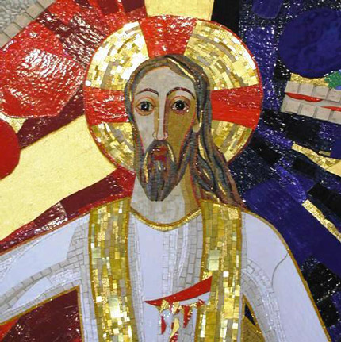
Slika 1: Vstali in poveličani Kristus
(Vir slike: http://www.centroaletti.com/slo/opere/America-altro/22.htm)

7. SVETIH ZAKRAMENTOV

V zakramentih se srečujemo z vstalim Kristusom, ki je navzoč med nami. Po njih nas Jezus spremlja v vseh trenutkih življenja od rojstva do smrti. Imamo sedem svetih zakramentov:

- Sveti krst je prvi zakrament, ker po njem postanemo božji otroci in člani velike družine – Cerkve.

- Sveta birma nam podeljuje Svetega Duha, ki nas utrjuje k zvestobi Jezusu.

- Sveta evharistija je zakrament, v katerem je pod podobo kruha in vina Jezus navzoč med nami.

- Sveta pokora je zakrament odpuščanja grehov in sprave z Bogom in bližnjimi.

- Sveto bolniško maziljenje z božjo ljubeznijo poživlja bolnike in ostarele.

- Sveto mašniško posvečenje daje nove duhovnike božjemu ljudstvu.

- Sveti zakon je zveza med možem in ženo, ki jo Bog blagoslovi.

SVETI KRST

Pri svetem krstu postanemo člani božjega ljudstva. Obred poteka takole:
- Krstitelj, starši in botri krščenca pokrižajo po čelu. Križ je znamenje, s katerim nas je Jezus odrešil.
- Božja beseda, ki jo poslušamo, je znamenje, da je Bog med nami.
- Nato trikrat glasno izpovemo: verujem
Krstitelj pokliče krščenca po imenu, mu trikrat oblije glavo s krstno vodo in govori: » jaz te krstim v imenu Očeta in Sina in Svetega Duha.«
- Krstitelj mazili krščenca s sveto krizmo. Izroči mu belo oblačilo, ki je znamenje novega, božjega življenja, in krstno svečo, ki je znamenje vstalega Kristusa.
- Krščenec je postal božji otrok. Odslej sme Bogu reči oče, zato skupno molimo Oče naš.
- Krstitelj je lahko škof, duhovnik in diakon, v sili pa lahko krsti vsak človek.
Krst je prvi in najpotrebnejši zakrament. Vtisne nam neizbrisno duhovno znamenje božjega otroštva. Zato ga prejmemo le enkrat v življenju.
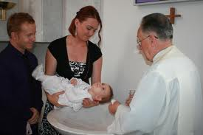
Slika 2: Sveti krst
(Vir slike: http://gradiva.txt.si/slovenscina/slovenscina-za-triletne-sole/3-letnik-3letni/slovenska-knjizevnost-v-casu/012_krst_pri_savici-2/uvod-173/)

VODA

V VSAKDANJEM ŽIVLJENJU | PRI KRSTU

- Je vir življenja  - Nas očiščuje  - Nas poživlja  - Pomeni za Izraelce prehod iz egiptovske sužnosti v svobodno domovino | - Je znamenje božjega življenja  - Je znamenje očiščenja izvirnega in pred krstom storjenih grehov  - Je znamenje vključitve v božje ljudstvo – Cerkev, ki potuje v večno domovino - nebesa
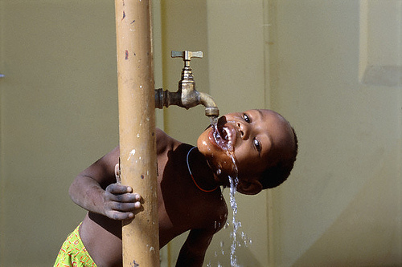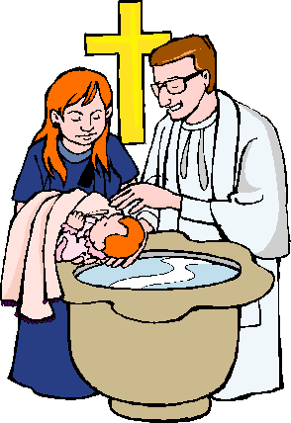

SVETA BIRMA

Svetega duha prejmemo že pri krstu. Sveta birma pa je potrditev in krepitev krstne milosti. Je zakrament- božje znamenje, ki nam podeli darove Svetega Duha in nas popolneje poveže s Cerkvijo. Okrepi nas za nove naloge, da bi bili z besedo in dejanjem Kristusove priče. Vtisne nam neizbrisno duhovno znamenje, pečat Svetega Duha, da smo bolj podobni Kristusu.
Birmovalec je škof ali pooblaščeni duhovnik.
Birmanci se na birmo dobro pripravijo in vsak si izbere botra. Botri naj birmancem pomagajo bolj krščansko živeti. Po zgledu apostolov se z devetdnevnico neposredno pripravljajo na sprejem tega zakramenta.
- Zakrament svete birme se navadno podeljuje med sveto mašo po besednem bogoslužju.
- Birmanci obnovijo krstne obljube.
- Birmovalec moli, naj Sveti Duh podeli birmancem svoje sedmere darove: dar modrosti, umnosti, sveta, moči, vednosti, pobožnosti in strahu božjega.

Birmovalec položui birmancu roko na glavo in mu pri tem s sveto krizmu naredi križ na čelu. Pri tem govori: »sprejmi potrditev – dar Svetega Duha.«

Slika 3: Birmovalec položi birmancu roko na glavo
(Vir slike: http://www.zupnijalenart.si/ index.php &id=72&Itemid=84)

MAZILJENJE

V VSAKDANJEM ŽIVLJENJU | S KRIZMO (pri krstu, birmi in mašniškem posvečenju)

- Napravi telo bolj odporno in gibčno  - Blaži bolečine in rane  - Ohranja lepoto  - Daje veselje nad življenjem | - Je znamenje, da nas Sveti Duh posveti in utrdi  - Je znamenje božjega življenja, ki ga daje Sveti Duh  - Je znamenje, da prejemamo poslanstvo Jezusa Kristusa (kristjan pomeni maziljenec)

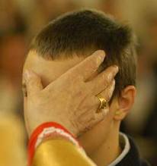

SVETA EVHARISTIJA

Svet evharistija je en od najpomembnejših krščanskih zakramentov. Ta zakrament poznajo vse večje krščanske cerkve:
- Rimskokatoliška cerkev
- Katoliške cerkve vzhodnega obreda
- Pravoslavne cerkve
- Skoraj vse protestantske cerkve (nekatere manjše protestantske denominacije sicer poznajo obred evharistije, a ga ne štejejo za zakrament)

Beseda evharistija izhaja iz grščine: evharistia in pomeni zahvala.
Beseda evharistija (pa tudi obhajilo) lahko pomeni sam zakrament, lahko pa tudi kruh (hostijo) in vino, ki ju verniki prejemajo pri tem zakramentu.
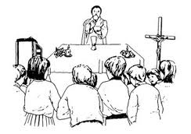
Slika 4: Sveta evharistija
(Vir slike: http://www.cecilija.net/page/4/)

SVETA POKORA

Zakrament pokore ali spovedi je vidno znamenje, da nam Bog odpušča grehe. Pri spovedi nas Bog sprejema, kakor usmiljeni oče sprejema izgubljenega sina. Na sveto spoved se pripravimo s spokornim bogoslužjem v skupini ali sami z branjem božje besede in molitvijo.
Za dobro sveto spoved je potrebno:
- Izpraševanje vesti: Premislimo, kaj smo zagrešili od zadnje spovedi. Pogledamo, kako smo spolnjevali svoje dolžnosti do Boga, do bližnjega in do samega sebe.
- Kesanje: Pokesamo se svojih grehov že pred spovedjo.
- Trdni sklep: Poboljšati se hočemo, vztrajati v dobrem in se varovati greha.
- Spoved: Povemo svoje grehe, ki se jih spominjamo. Pri velikih grehih povemo tudi število. K sveti spovedi gremo večkrat na leto, zagotovo pa v velikonočnem času.
- Pokora: Vestno jo opravimo. Pomaga nam, da se resnično poboljšamo in iskreno spravimo z Bogo in bližnjimi.
V znamenje odpuščanja duhovnik stegne roko nad spokornika. Pri tem izgovarja besedilo odveze:
Jaz te odvežem tvojih grehov v imenu Očeta in Sina in Svetega Duha.
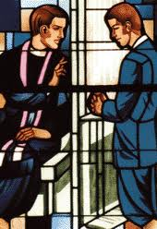
Slika 5: Sveta pokora
(Vir slike: http://www.sticna.si/?viewPage=39)

SVETO BOLNIŠKO MAZILJENJE

Jezus nam daj vzgled, kako naj skrbimo za bolne in ostarele.
Za lajšanje nevarne bolezni ali starosti imamo zakrament svetega bolniškega maziljenja. To je znamenje, da bolnika ali ostarelega Bog sam, krepi z zaupanjem. Če se ne more spovedati, mu odpusti grehe in mu daje moč, da premaguje greh in strah pred smrtjo. Podari mu potrpežljivost v trpljenju in notranji mir. Vrača mu telesno zdravje, če je to v njegovo duhovno korist.
Za obred pripravimo belo pogrnjeno mizo, križ, dve sveči in blagoslovljeno vodo. Duhovnik pokropi bolnika. Navzoče povabi k poslušanju božje besede in molitvi. Nato molče položi roke na bolnika.
Duhovnik mazili bolnika z bolniškim oljem na čelu in dlaneh. Pri tem moli: »Po tem svetem maziljenju in svojem dobrotnem usmiljenju naj ti Gospod pomaga z milostjo Svetega Duha, odpusti naj ti grehe, te reši in milostno poživi.«
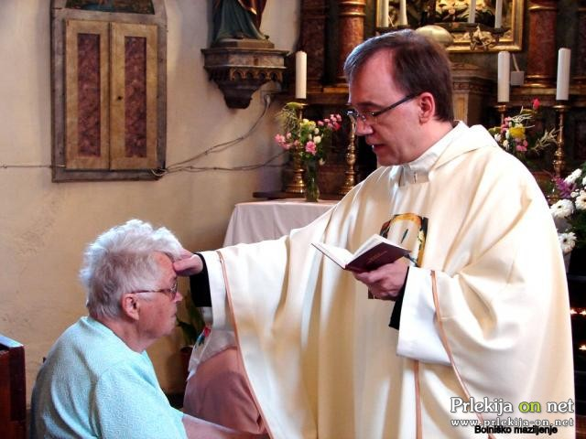
Slika 6: Sveto bolniško maziljenje
(Vir slike: http://www.prlekija-on.net/lokalno/2887/srecanje-starejsih-in-bolnih-zupljanov.html)

OLJE

V VSAKDANJEM ŽIVLJENJU | PRI BOLNIŠKEM MAZILJENJU

- Je hrana, ki nas krepi  - Je zdravilo v bolezni  - Gori in sveti | - Je znamenje nevidne milosti, ki daje moč v trpljenju  - Je znamenje odpuščanja grehov in premagovanja skušnjav  - Je znamenje, ki krepi upanje na večni življenje
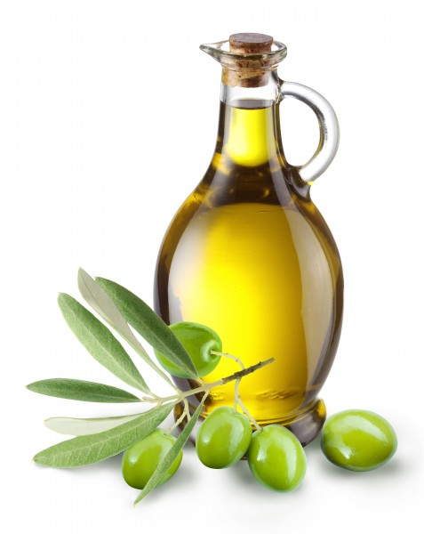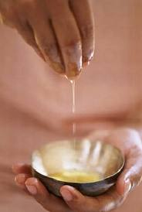

SVETO MAŠNIŠKO POSVEČENJE

Tisti, ki ji Bog posebej pokliče v svojo službo, imajo duhovni poklic. Oznanjajo, da ima Bog rad vse ljudi in da jih je Jezus odrešil.
Božje ljudstvo ima tudi posvečene duhovnike, ki so učitelji, duhovniki in pastirji po svoji službi. Da bo mogli čim bolje služiti Bogu in ljudem, se duhovniki v rimskokatoliški Cerkvi ne poročijo.
Zakrament svetega mašniškega posvečenja ali svetega reda je postavil Jezus. Apostolom je naročil, naj oznanjajo evangelij in naj vsa ljudstva napravijo za njegove učence: naj jih učijo, posvečujejo in vodijo.
Ta zakrament ima tri stopnje. Škofje prejmejo najvišjo stopnjo ali polnost zakramenta. Duhovniki so posvečeni za sodelavce škofov. Diakoni pa so posvečeni za strežništvo.
Kakor krst in birma tako tudi sveti red vtisne neizbrisno duhovno znamenje. Morejo ga prejeti le odrasli krščeni moški, ki se nanj dobro pripravijo. Zakrament svetega mašniškega posvečenja deli škof med sveto mašo po besednem bogoslužju.
Škof položi izbranemu roke na glavo. Nato moli posvetilno molitev.
Novoposvečeni duhovniki ali novomašniki prejmejo štolo in mašni plašč, ki sta znamenje duhovniške službe. Škof jim s sveto krizmo mazili roke ter jim da v roke pateno s hostijo in kelih z vinom za daritev svete maše. S škofom nadaljujejo sveto mašo, pri kateri prvič somašujejo.
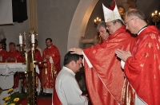
Slika 7: Sveto mašniško posvečenje
(Vir slike: http://www.skofija-sobota.si/?id_novice=1873)

POLAGANJE ROK

V VSAKDANJEM ŽIVLJENJU | PRI ZAKRAMENTIH

- Je znamenje ljubezni, npr. ko mati poboža otroka  - Je znamenje pomoči bližnjemu v stiski ali bolezni  - Je najmočnejše znamenje podpore bližnjemu za opravljanje pomembnih nalog | - Je vidno znamenje božje ljubezni  - Je znamenje božje pomoči in odrešenja  - Pomeni izročitev posebne duhovne moči, ki jo daje Sveti Duh

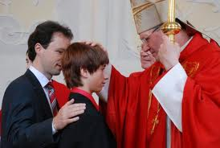

SVETI ZAKON

Ljubezen med možem in ženo je znamenje božje ljubezni.
Cerkvena poroka ali sveti zakon ni le običaj. Sveti zakon je zakrament, ki posvečuje ljubezen med zakoncema. Zakrament svetega zakona si podelita zaročenca sama.
Poročita se tako, da si obljubita medsebojno ljubezen in zvestobo. S tem si izrazita zakonsko privolitev. To storita pred duhovnikom ali diakonom in dvema pričama.
Ženin reče: »Jaz, sprejmem tebe za svojo ženo in obljubim, da ti bom ostal zvest v sreči in nesreči, v bolezni in zdravju, da te bom ljubil in spoštoval vse dni svojega življenja.« isto obljubo ponovi tudi nevesta.
Nato si nadeneta poročna prstana. Navzoče cerkveno občestvo ju spremlja z molitvijo. Kristjani tako začenjajo zakonsko in družinsko življenje.
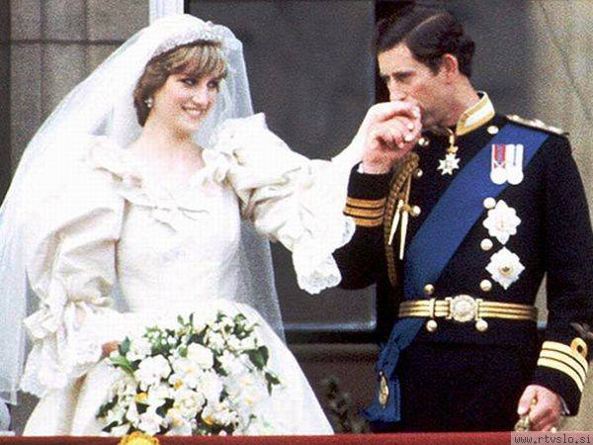
Slika 8: Sveti zakon
(Vir slike: http://www.rtvslo.si/zabava/iz-sveta-znanih/svet-spet-zaluje-za-princeso/186422)

PRSTAN

NAVADNI | POROČNI

- Ima okroglo obliko, ki je znamenje neskončnosti  - Je okras iz dragocene kovine  - Kot dar je znamenje povezanosti med prijatelji | - Je znamenje ljubezni, ki ne mine  - Je znamenje, kako dragocena je zvestoba med možem in ženo  - Je znamenje, da Bog povezuje moža in ženo


ZAKLJUČEK

V seminarski nalogi sem predstavila 7 svetih zakramentov.
Predstavila sem tudi posebnosti zakramentov, vsebino zakramentov, razliko med vsakdanjimi zakramenti in verskimi zakramenti.
Pomagala sem si z internetnimi, predvsem pa z knjižnimi viri.

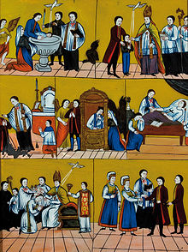
Slika 9: Sveti zakramenti
(Vir slike: http://sl.wikipedia.org/wiki/Sveti_zakrament)

VIRI IN LITERATURA

- http://www.sv-nikolaj.org/
- http://sl.wikipedia.org/wiki/Sveti_zakrament
- Znamenja na poti k Bogu, 2004. Celje: Moharjeva družba Celje.
- V življenje, 2003. Celje: Moharejva družba Celje.
- AMBROŽIČ, J., 2011. Pridi, Sveti Duh: priprava na sveto birmo. Celje: Moharejva družba.

KAZALO SLIK

Slika 1: Vstali in poveličani Kristus 4
Slika 2: Sveti krst 6
Slika 3: Birmovalec položi birmancu roko na glavo 8
Slika 4: Sveta evharistija 10
Slika 5: Sveta pokora 11
Slika 6: Sveto bolniško maziljenje 12
Slika 7: Sveto mašniško posvečenje 14
Slika 8: Sveti zakon 16
Slika 9: Sveti zakramenti 18

